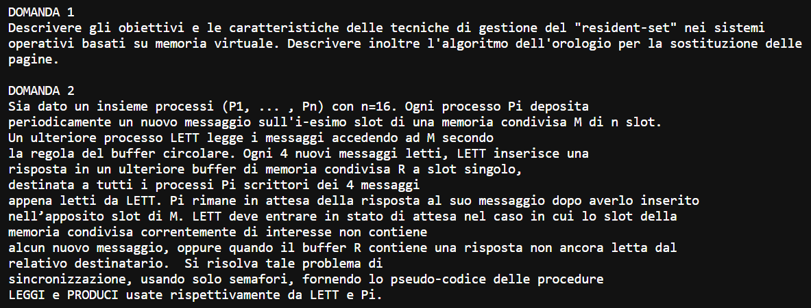

1. Il resident set è la quantità di frame che possono essere assegnati ad un processo.

Minore è la taglia del resident set, maggiore sarà la quantità di processi che possiamo mantenere in memoria.

Se il resident set è molto piccolo però, andiamo incontro ad un notevole aumento dei page faults.

Per assegnare un determinato resident set ad un processo possiamo seguire:

* Un’allocazione fissa: il numero di frame è fisso ed è deciso a tempo di attivazione, risulta critica quindi la scelta della taglia, inoltre le sostituzioni di pagine coinvolgono solo i frame del processo
* Un’allocazione variabile: il numero di frame per un dato processo può variare durante l’esecuzione, inoltre le sostituzioni di pagine possono coinvolgere frame di altri processi
* Un’allocazione mista: praticamente si alloca un dato numero di frame per il processo, quando si verifica un page fault le sostituzioni coinvolgono solo le pagine del processo stesso e periodicamente si rivaluta la taglia del resident set del processo secondo due criteri:
  1. Working set
  2. Frequenza di page fault

L’algoritmo dell’orologio per la sostituzione di pagine, comprende un reference bit associato ad ogni frame inizialmente settato a 0, se la pagina nel frame viene referenziata in lettura/scrittura viene settato a 1. Una lancetta del reset viene attivata periodicamente e scorre tutti i frame riportando il reference bit a 0. Quando è necessaria una sostituzione, viene attivata la lancetta della selezione che scorre tutti i frame, quando trova un frame con reference bit uguale a 0 allora effettua la sostituzione. A quel punto tutti gli altri reference bit vengono settati a 0.

1. Immagine che contiene testo, calligrafia, Carattere, numero

   Descrizione generata automaticamenteImmagine che contiene testo, calligrafia, Carattere, numero

   Descrizione generata automaticamente